Отделение дополнительного образования ЧОУ СОШ Полис-Лицей «Биостанция Дубна»

АНОО «ФИЗМАТ-ЛИЦЕЙ ИМЕНИ АКАДЕМИКА В.Г. КАДЫШЕВСКОГО»

Московская область, г. Дубна

Исследование популяции Eisenia fetida в условиях вермикомпостирования

Автор:
Нургалиева Таисия
8 класс

Руководитель:
к.б.н, учитель биологии ЧОУ СОШ «Полис-лицей»
Лаптева Т.А

2023 г.
Оглавление
ВВЕДЕНИЕ 3
1.ЛИТЕРАТУРНЫЙ ОБЗОР 3
1.2. Проблема твердых бытовых отходов 3
1.2. Использование вермикомпостирования для переработки ТБО 4
2. МЕТОДЫ 5
2.1. Объект исследования 5
2.2. Выращивание червей 5
2.5. Биотестирование грунта 5
2.4 Препарирование червей 6
3. РЕЗУЛЬТАТЫ 6
3.1. Изучение эффективности переработки бытовых отходов с помощью компостных червей. 6
3.2. Биотестирование полученного грунта 6
3.3. Исследование динамики роста популяций компостных червей в зависимости от типа бытовых отходов 7
3.4. Влияние бытовых отходов на морфометрические и анатомические характеристики компостных червей. 10
ВЫВОДЫ 11
ЗАКЛЮЧЕНИЕ 11
СПИСОК ЛИТЕРАТУРЫ 11
ПРИЛОЖЕНИЕ 13

ВВЕДЕНИЕ
Проблема загрязнения нашей планеты твердыми бытовыми отходами является одной из самой насущной. Формирование, так называемого «общества потребления», привело к накоплению грандиозного количества мусора. Можно выделить два направления, в которых следуют ученые и технологи, пытающиеся ее решить. Во-первых, это разработка вторичного использования материалов, а, во-вторых – переработка использованных вещей до неопасных, и желательно полезных, продуктов производства.
Ко второй группе методик относятся разные способы компостирования. Таким образом пищевые отходы и отходы сельского хозяйства перерабатываются в плодородный грунт. Компостирование осуществляется либо с помощью особой микрофлоры, либо с применением компостных червей. В последнем случае говорят о вермикомпостировании.
Вермикомпостирование пищевых отходов привлекает все больше внимания в связи с простотой и дешевизной переработки с одной стороны, и эффективностью с другой. Но в последнее время появляется все больше публикаций, в которых предлагается использовать этот метод для переработки и других органических соединений, таких как целлюлоза и продукты нефтехимии. Однако вопрос о том, насколько применение подобных технологий влияет на развитие самих червей исследован крайне недостаточно.
Поэтому целью данной работы было: исследовать особенности развития популяции компостных червей в условия вермикомпостирования различных бытовых отходов.
В рамках заданной цели были поставлены следующие задачи:
- Изучить интенсивность переработки некоторых бытовых отходов компостными червями
- Оценить полученный грунт методом биотестирования
- Изучить динамику роста популяций компостных червей, выращенных на грунтах с различными бытовыми отходами
- Проанализировать размерные характеристики червей при питании разными типами отходов
- Изучить изменения в пищеварительной системе компостных червей, находящихся в разных условиях питания

1.ЛИТЕРАТУРНЫЙ ОБЗОР

1.2. Проблема твердых бытовых отходов
Твердые бытовые отходы (ТБО), представляют собой предметы, ранее использованные человеком в быту Процент ТБО среди других отходов, составляет 25%. К ним относятся бытовой мусор (коробки, пластмасса, шины и т.д.) и органический (пища). Одной из особенностей ТБО является то, что они могут содержать мусор разных классов опасности. По данным Росприроднадзора, ежегодно в РФ образуется порядка 60 млн т ТБО, в том числе 50 млн т – от населения, 10 млн т – от предприятий. Ежегодно объем образования ТБО в России увеличивается на 3–4% ( в Евросоюзе 2%). При этом утилизация отходов в России составляет 50–58 %, а доля повторно вовлекаемых в хозяйственную деятельность бытовых отходов лишь 3,5 %. По доле отходов, захоранивающихся на полигонах ТБО, Россия находится на первом месте среди всех развитых стран. По одним данным площадь, занятая полигонами в России, составляет 40 тыс. га и ежегодно увеличивается на 2,5–4%,. Но по данным Российского экологического оператора, созданного по приказу Президента РФ в 2019 г, площадь только официальных свалок увеличивается на 400 тысяч га ежегодно.
Чтобы снизить темпы захоронения ТБО необходимо развивать различные способы их переработки. При выборе технологии переработки следуют следующим критериям:
– технология переработки ТБО должна быть экологически чистой;
– конечные продукты переработки (компост, зола и др.) не должны наносить вред окружающей среде;
– в связи с большим объемом перевозок объекты переработки по возможности должны быть размещены в непосредственной близости от мест образования и равномерно распределены на территории города;
– максимальное использование ценных составляющих ТБО.
С этих позиций очень перспективным направлением переработки бытовых отходов является их вермикомпостирование.

1.2. Использование вермикомпостирования для переработки ТБО
Компостные черви относятся к классу Малощетинковых кольчатых червей. Их система пищеварения полностью приспособлена к питанию полусгнившими органическими остатками.. Их глотка может выворачиваться наружу для захвата пищевых частиц, в нее же открываются известковые железы, благодаря которым происходит нейтрализация кислого детрита. Крупные пищевые частицы могут измельчаться частичками почвы, которые заглатываются червями. Компостные черви обладают высокой плодовитость и неприхотливостью к питательным субстратам. Эти их черты позволяют использовать их для переработки органических остатков. Черви вместе с копролитами выделяют часть своей микрофлоры и биологически активных веществ, улучшающих качество почвы. Кроме того, показано, что черви могут переводить в связанное состояние тяжелые металлы, и они становятся недоступными для поглощения растениями. Таким образом вермикомпостирование является перспективным направлением не только для переработки отходов, но и для рекультивации почв. Изначально червей использовали для компостирования только сельскохозяйственных и пищевых отходов. Однако сейчас активно ведутся разработки по вермикомпостированию тканей, целлюлозо-бумажных продуктов и даже пластиков.

2. МЕТОДЫ

2.1. Объект исследования
Объектом исследования были компостные черви Eisenia fetida, гибрид Старатель, выращенные в домашнем вермикомпостере.

2.2. Выращивание червей
Для эксперимента червей, которые до этого на протяжении 6 месяцев выращивали в одинаковых условиях, разделили на 5 опытных групп. В качестве основного субстрата использовали увлажненный кокосовый торф, к которому добавили пищевые отходы и другие типы бытовых отходов: полиэтилен различной плотности, части упаковки тетрапак, ткани и картон различной текстуры и плотности. В качестве контроля использовали грунт, в который были добавлены только пищевые отходы. В подготовленный грунт были добавлены выборки червей, выравненные по количеству и возрасту. Общий объем грунта в каждом варианте составлял 175 см3. В ходе эксперимента отмечали степень и время разложения различных бытовых отходов. В случае их полного разложения добавляли следующую партию этих же отходов. Эксперимент продолжался в течении 5 месяцев. Каждые 3 недели подсчитывали количество червей, а также измеряли их размеры в популяциях путем трехкратной выборки грунта объемом 64 см³ из каждого опытного варианта.

2.5. Биотестирование грунта
Для оценки качества полученного гумуса визуально оценивали его цвет, размер почвенных конгломератов, влагоемкость. Также было проанализировано качество грунта путем биоиндикации. Для этого в выбранный грунт были высажены семена салата (по 50 штук на вариант), оценены их всхожесть и развитие проростков на протяжении 4 недель после всходов. `

2.4 Препарирование червей
Препарировали червей по стандартной методике. Для этого червя закрепляли на губке с помощью булавок, затем пинцетом приподнимали кожу на спинной стороне средней части тела и делали неглубокий надрез острым скальпелем вводя его вначале к голове. Кончиком скальпеля постепенно отделяли кожно-мускульный мешок от подлежащей ткани; края разреза прикалывать к губке. Препарированных червей фотографировали и на полученных изображениях измеряли размеры отделов пищеварительного тракта: глотки, зоба, желудка и кишечника. Вскрытие производили в трёхкратной повторности для каждого варианта.

3. РЕЗУЛЬТАТЫ

3.1. Изучение эффективности переработки бытовых отходов с помощью компостных червей.
Нами были исследованы следующие типы отходов: полиэтилен различной плотности, различные виды тканей, упаковка типа TetraPac, картон различной плотности.
Было установлено, что полиэтилен почти не перерабатывается компостными червями (кроме пищевой пленки), на упаковки тетрапак бумажная часть разлагается настолько медленно, что не представляет интереса для дальнейшего исследования, картон и ткани перерабатываются червями быстро и эффективно. При этом хлопчатобумажная ткань перерабатывается червями очень быстро (кусок 10 см² = 5 г был съеден за 1 неделю), в то время как синтетические ткани почти не усваивались червями и требовали сильного измельчения для переработки. Картон был переработан червями за 3 недели, независимо от типа картона (4 г за 3 недели). Последующие наблюдения мы продолжили на этих популяциях.

3.2. Биотестирование полученного грунта.
Грунт, полученный, после вермикомпостирования внешне сильно отличался от исходного: он приобрел черный цвет, стал рассыпчатым, почвенные агрегаты были мелкие. Однако после посадки семян мы обнаружили, что грунт полученный после переработки картона гораздо быстрее высыхает и подвержен образованию трещин. Мы предполагаем, что в него попали остатки клея и красок от картонных упаковок, которые мы использовали. Таких изменений с грунтом, полученном в результате вермикомпостирования тканей не наблюдалось.
Мы проанализировали, может ли полученный грунт влиять на всхожесть семян салата. Были использованы 4 варианта: контрольный (черви питались пищевыми отходами), кокосовый субстрат без внесения отходов и червей, грунт после переработки картона, или тканей. Как видно из таблицы 1 ПРИЛОЖЕНИЯ, всхожесть семян принципиально не отличалась во всех вариантах, т.е. в этих образцах не содержалось каких-либо веществ, угнетающих начальные этапы роста растений. Однако в последующем мы наблюдали угнетение роста растений на грунте, полученном после переработки картона, т.к. проросткам не хватало влаги. Поэтому мы не рекомендуем использовать такой грунт для выращивания влаголюбивых растений.

3.3. Исследование динамики роста популяций компостных червей в зависимости от типа бытовых отходов
Мы видим, что популяция компостных червей на протяжении 4 месяцев исследования во всех случаях увеличилась примерно в два раза. Как видно из рисунка, для всех вариантов, кроме контрольного, мы наблюдали резкое снижение численности через три недели после добавления соответствующих бытовых отходов. Известно, что люмбрициды могут менять ферментный состав своего желудочного сока в зависимости от питательного субстрата. Мы предполагаем, что подобное явление произошло и в исследуемых популяциях. Первоначально ни картон, ни ткань не усваивались червями, что и привело к их частичной гибели, но затем черви адаптировались к новому типу питания, и численность популяций стала расти.
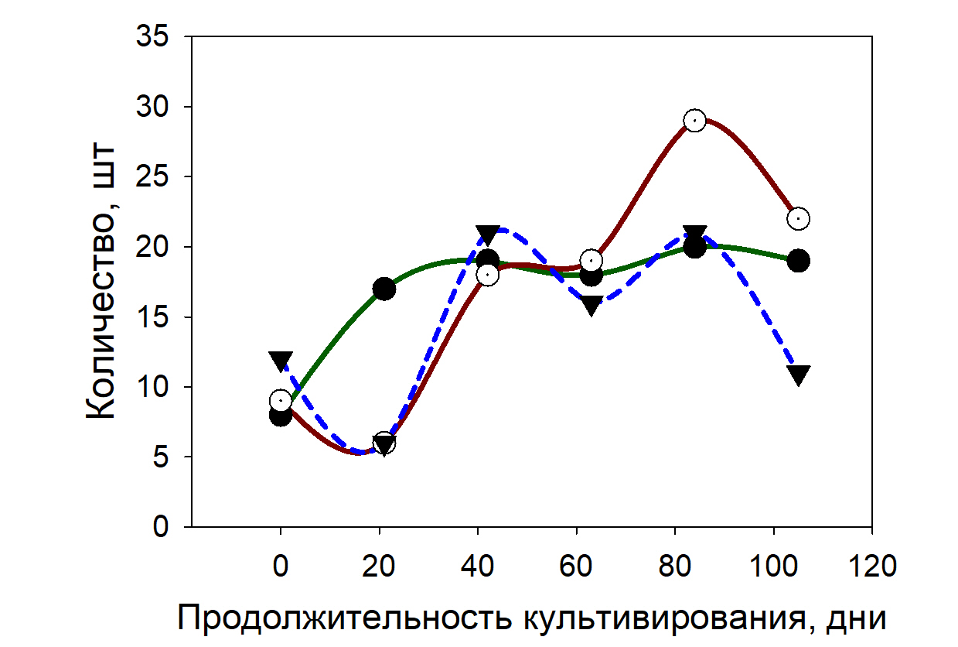
Рис. 1. Изменения численности компостных червей за период исследования при добавлении в грунт картона (красная линия) и ткани (синяя линия), зеленая линия-контроль

Для популяции, которая питалась тканью, были заметны два пика развития с последующим снижением численности. Минимумы в численности колонии червей совпадали с моментами, когда черви полностью перерабатывали хлопчатобумажную ткань. Т.е последняя являлась для них хорошим питательным субстратом, синтетические же ткани черви не перерабатывали, не могли использовать их в качестве пищи, что и приводило к снижению численности.
Самые высокие показатели численности червей были получены при выращивании их на картоне в качестве питательного субстрата. Численность популяции в этом случае выросла в 2,5 раза по сравнению с исходными значениями и на 60% больше чем в контроле. Мы это связываем с двумя причинами: во-первых, активацией целлюлазы, во- вторых - с хорошими условиями для откладывания яиц и роста ювенильных форм. Рассмотрим эти причины подробнее. В последнее время активно изучается активность ферментов компостных червей в условиях вермикомпостирования. Так Jayakumar M. et al (2022) показали, что активность целлюлазы у червей возрастала на 30 сутки компостирования. Это как раз соответствует росту численности популяции в наших экспериментах. Наличие у компостных червей целлюлазы легко объясняет, почему компостные черви так легко перерабатывают хлопчатобумажные ткани и картон, и их популяция растет, не смотря на отсутствие пищевых отходов.
Кроме того, картон является излюбленным субстратом для откладывания яиц и выращивания ювенильных червей. Это подтверждается исследованием возрастной структуры популяции червей. Мы видим, что прирост численности популяции червей, живущих на грунте с добавлением картона, происходит за счет увеличения ювенильных особей. В то время как черви, выращиваемые на грунте с добавлением ткани, имели скачки в численности как половозрелых, так и ювенильных червей. При этом, минимумы численности совпадали по времени с истощением кормовой базы (ткани), коэффициенты корреляции составляли 0,56 и 0, 33 соответственно).

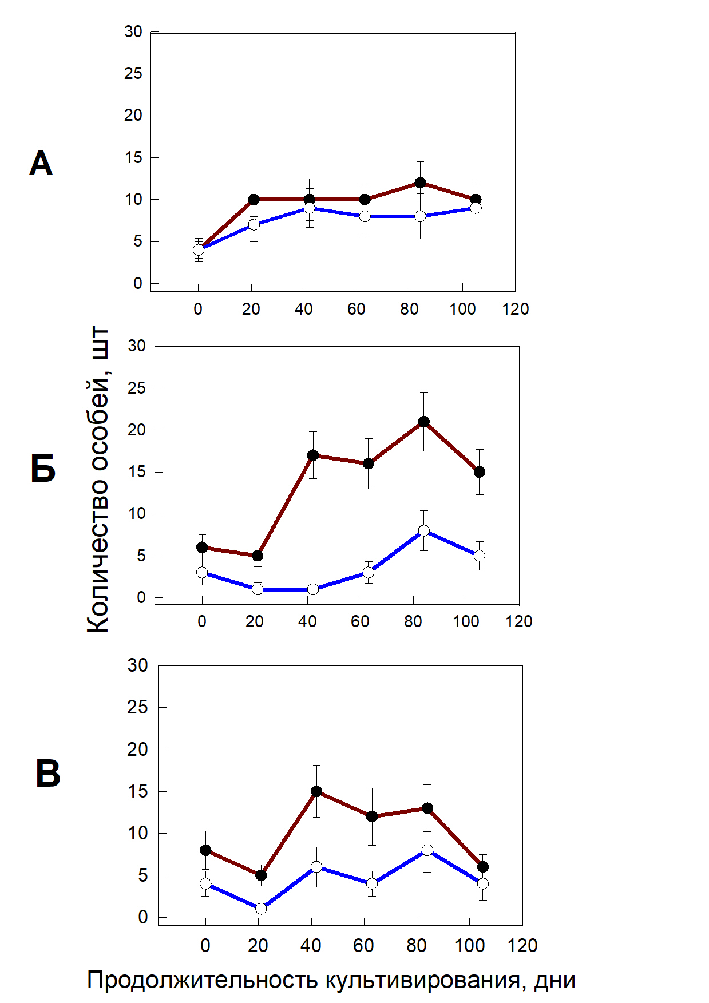
Рис.2. Возрастная структура популяций компостных червей, выращенных в контрольных условиях (А), с добавлением картона (Б), или ткани в грунт (В). Синяя линяя –половозрелые особи, красная –ювенильные

3.4. Влияние бытовых отходов на морфометрические и анатомические характеристики компостных червей.
Хотя размножение червей не было угнетено переводом на непривычный им тип пищи, их средний размер уменьшился в 2 раза по сравнению с контролем, причем если при выращивании на картоне размер половозрелых особей снизилась с 5,5 см до 4, то при выращивании в присутствии ткани привело к снижению для половозрелых особей до 3 см.

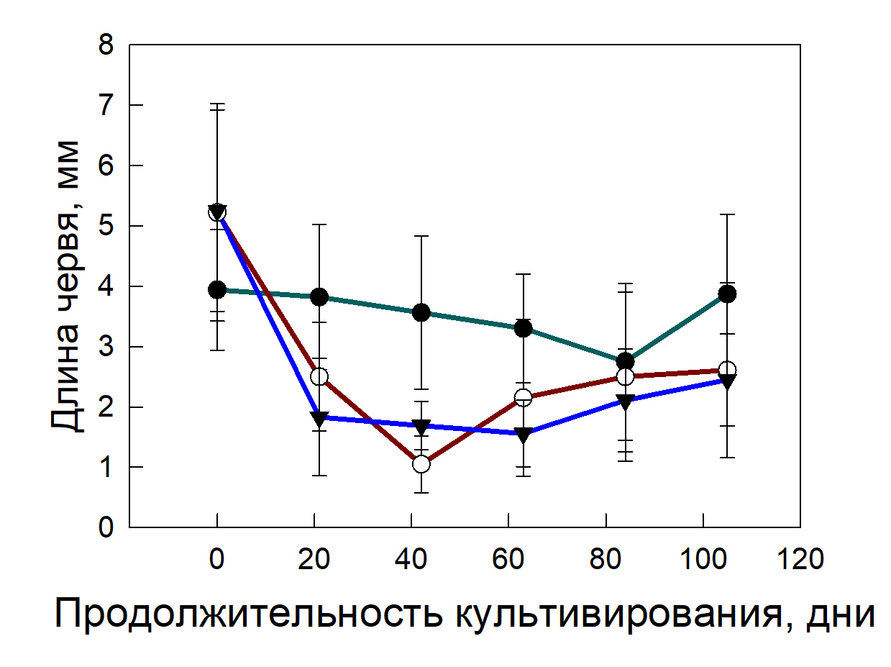
Рис.3. Изменения длинны половозрелых компостных червей в зависимости от добавок в субстрат выращивания картона (красная линия), или тканей (синяя линия), зеленая линия -контроль.

Также нами было изучено как изменяется строение пищеварительной системы компостных червей в зависимости от добавок бытовых отходов в питательный грунт. Нами было установлено, что у червей, перерабатывающих ткань происходило увеличение размера глотки в 2 раза. (ПРИЛОЖЕНИЕ, рисунок 1)
Мы предполагаем, что увеличение глотки может позволить червям накопить тканевые частицы для лучшего их смачивания. Однако, это лишь спекулятивная гипотеза, которая требует своего доказательства. Переработка картона, на наш взгляд связан с интенсификацией синтеза целллюлазы у червей, что не выражается в анатомических изменениях органов пищеварения.

ВЫВОДЫ
- Компостные черви способны эффективно перерабатывать картонные и тканевые бытовые отходы
- Полученный после вермикомпостирования грунт не содержал веществ, ингибирующих прорастание и начальные этапы роста растений
- Прирост популяции компостных червей был максимальным при их выращивании в присутствие картона и происходил за счет ювенильных стадий.
- Вермикомпостирование картона и тканей ухудшало рост червей, что проявлялось в снижении линейных размеров половозрелых особей
- Питание червей тканью приводило к увеличению размера глотки по сравнению с контролем

ЗАКЛЮЧЕНИЕ
С помощью вермикомпостирования можно перерабатывать не только пищевые, но и некоторые другие типы бытовых отходов, например, картон и ткани. Питание червей этими видами отходов сопровождается ростом их популяции. При этом эффективная переработка некоторых видов бытовых отходов сопровождалась угнетением развития червей и изменением в строении их пищеварительной системы при внешнем удовлетворительном состоянии их популяций. Это требует дальнейших исследований в области вермикомпостирования, т.к. невозможно разрабатывать экологосберегающие технологии без учета состояния организмов, используемых в этих методиках.
В дальнейшем мы планируем продолжить наши исследования в следующих направлениях
- Исследование химического состава грунта после вермикомпостирования
- Более детальное биотестирование полученного грунта
- Изучить активность и содержание целлюлазы червей в зависимости от типа перерабатываемых отходов
- Установить причину ингибирования роста червей и найти возможные пути для предотвращения этого явления.

СПИСОК ЛИТЕРАТУРЫ
- Догель В.А. Зоология беспозвоночных. Ленанд, 2020
- Зоология беспозвоночных : учеб.-метод. пособие / сост.: Т.Г.Стойко, Ю.А. Мазей. – Пенза: Изд-во ПГУ, 2014. – 96 с
- Иванцова Е.А. Проблемы и перспективы управления твердыми бытовыми отходами. Вестн. Волгогр. гос. ун-та. Сер. 3, Экон. Экол. 2016. № 2 (35)
- Кирсанов, С. А. Мустафин Г.В. Мировой и российский опыт утилизации твердых бытовых отходов. Вестник Омского университета. Серия «Экономика». – 2014. – № 2. – С. 114–12
- Ларионов, А. И. Анализ морфологического состава отходов – первый этап стратегического планирования комплексов по утилизации отходов производства и потребления // Мир современной науки. – 2011. – № 5. – С. 3–6
- Мельниченко И.С.Оптимизация процесса вермикомпостирования для переработки осадков сточных вод целлюлозо-бумажного производства. //Экологическая безопасность в АПК, №4, 2016.
- Тараканов, В. А. Индустрия вторичного сырья: спрос и предложение / В. А. Тараканов // Твердые бытовые отходы. – 2014. – № 1. – С. 38–42
- Чачина С.Б., Караваева О.С. Вермикомпостирование бытовых отходов с использованием дождевых червей: навозный червь (E.fetida) и калифорнийский червь (E.andrei) для получения биогумуса. Омский научный вестник, №2, 2014
- Badhwar V.K, Singh C. Vermicomposting of textile mill sludge employing Eisenia fetida: Role of cow dung and tea waste amendments. Environ Sci Pollut Res Int. 2021 Nov 2. doi: 10.1007/s11356-021-17185-z.
- Jayakumar M., Nemera Emana A., Subbaiya R, Ponraj M. Kumar K. Muthusamy G. Kim W., Karmegam N. Detoxification of coir pith through refined vermicomposting engaging Eudrilus eugeniae. Chemosphere. 2022 Mar;291(Pt 2):132675. doi: 10.1016
- Zhong H, Yang S, Zhu L., Liu C., Zhang Y., Zhang Y. Effect of microplastics in sludge impacts on the vermicomposting. Bioresour Technol. 2021 Apr;326:124777. doi: 10.1016/j.biortech.2021.124777
- https://reo.ru/tpost/i54s9foxx1-put-othoda-kak-rossiya-reshit-problemu-m

ПРИЛОЖЕНИЕ
Таблица 1. Всхожесть семян салата на разных грунтах, %
Кокос | картон | ткань | контроль
90 | 80 | 70 | 80

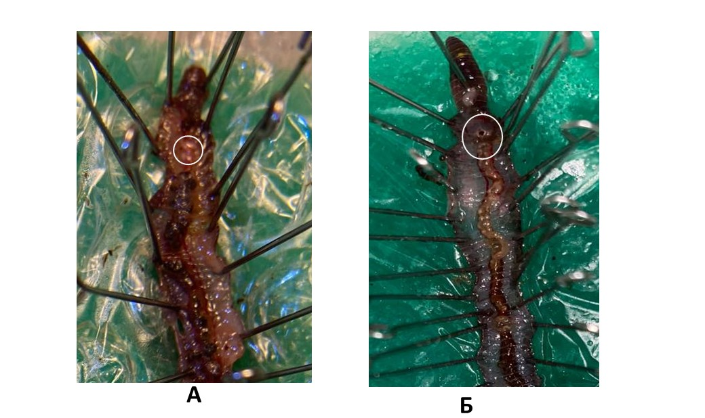
Рисунок 1. Внутреннее строение компостных червей, выращенных на пищевых отходах (А) и с добавлением тканей в грунт (Б). Белым кругом обозначена глотка.

Zhong H, Yang S, Zhu L., Liu C., Zhang Y., Zhang Y. Effect of microplastics in sludge impacts on the vermicomposting. Bioresour Technol. 2021 Apr;326:124777. doi: 10.1016/j.biortech.2021.124777
Чачина С.Б., Караваева О.С. Вермикомпостирование бытовых отходов с использованием дождевых червей: навозный червь (E.fetida) и калифорнийский червь (E.andrei) для получения биогумуса. Омский научный вестник, №2, 2014
Ларионов, А. И. Анализ морфологического состава отходов – первый этап стратегического планирования комплексов по утилизации отходов производства и потребления // Мир современной науки. – 2011. – № 5. – С. 3–6
Тараканов, В. А. Индустрия вторичного сырья: спрос и предложение / В. А. Тараканов // Твердые бытовые отходы. – 2014. – № 1. – С. 38–42
Иванцова Е.А. Проблемы и перспективы управления твердыми бытовыми отходами. Вестн. Волгогр. гос. ун-та. Сер. 3, Экон. Экол. 2016. № 2 (35)
https://reo.ru/tpost/i54s9foxx1-put-othoda-kak-rossiya-reshit-problemu-m
Кирсанов, С. А. Мустафин Г.В. Мировой и российский опыт утилизации твердых бытовых отходов. Вестник Омского университе та. Серия «Экономика». – 2014. – № 2. – С. 114–12
Догель В.А. Зоология беспозвоночных. Ленанд, 2020
Badhwar V.K, Singh C. Vermicomposting of textile mill sludge employing Eisenia fetida: Role of cow dung and tea waste amendments. Environ Sci Pollut Res Int . 2021 Nov 2. doi: 10.1007/s11356-021-17185-z.
Мельниченко И.С.Оптимизация процесса вермикомпостирования для переработки осадков сточных вод целлюлозо-бумажного производства. //Экологическая безопасность в АПК, №4, 2016
Zhong H, Yang S, Zhu L., Liu C., Zhang Y., Zhang Y. Effect of microplastics in sludge impacts on the vermicomposting. Bioresour Technol. 2021 Apr;326:124777. doi: 10.1016/j.biortech.2021.124777
Зоология беспозвоночных : учеб.-метод. пособие / сост.: Т.Г.Стойко, Ю.А. Мазей. – Пенза: Изд-во ПГУ, 2014. – 96 с.
Jayakumar M., Nemera Emana A., Subbaiya R, Ponraj M. Kumar K. Muthusamy G. Kim W., Karmegam N. Detoxification of coir pith through refined vermicomposting engaging Eudrilus eugeniae. Chemosphere. 2022 Mar;291(Pt 2):132675. doi: 10.1016

